东莞理工学院城市学院

招
标
文
件

项目编号：DGUT-CY-150515
项目名称: 国际贸易立体化仿真沙盘实训系统采购项目

东莞理工学院城市学院
二Ｏ一五年六月

目 录

采购公告 3
采购邀请函 4
附件： 8。

采购公告
经批准，现就东莞理工学院城市学院国际贸易立体化仿真沙盘实训系统采购项目（采购编号DGUT-CG-150515 ）进行公开招标，欢迎欢迎具有相关经营范围资质和能力的国内供应商参加本次采购。
- 索取采购文件时间：2015年6月 19 日至 6 月25 日（节假日除外）。
- 索取文件地点：东莞理工学院城市学院行政楼 315房 。
- 索取文件时应提供以下资料：
（一）投标人的条件：
1、在中华人民共和国境内注册并具有相关项目内容的经营范围。
2、投标人参加政府采购活动近三年没有违法记录，并遵守政府采购法律、法规。
(二) 提供资料
1、营业执照副本原件及正本复印件一份（加盖公章）。
2、税务登记证副本原件及正本复印件一份（加盖公章）。
3、有效授权委托书原件。
4、代表人身份证复印件及授权人身份证复印件。
四、接受投标文件及标投时间、地点
  - 接受投标文件时间：2015年 6 月30日下午5：30分之前；地点：东莞理工学院城市学院315房；
  - 计划开标时间、软件演示时间：另行通知；地点：东莞理工学院城市学院315房；
  - 开标时，供应商必须有法定代表人或其委托代理人参加（应提供授权委托书原件）。
五、联系电话：0769-23382668 联 系 人：徐老师

特此公告

东莞理工学院城市学院
2015 年6月18 日

采购邀请函
各有关供应商：
经批准，现就东莞理工学院城市学院国际贸易立体化仿真沙盘实训系统采购项目（采购编号DGUT-CG-150515）进行公开招标，欢迎欢迎具有相关经营范围资质和能力的国内供应商参加本次采购。
一、采购货物及要求详细见用户需求。
- 报名时间：2015年 6月 19 日至 6月 25 日（节假日除外）。报名地点：东莞理工学院城市学院行政楼315室。
- 索取文件时应提供以下资料：
（一）投标人的条件：
1、在中华人民共和国境内注册并具有相关项目内容的经营范围。
2、投标人参加政府采购活动近三年没有违法记录，并遵守政府采购法律、法规。
(二) 提供资料
1、营业执照副本原件及正本复印件一份（加盖公章）。
2、税务登记证副本原件及正本复印件一份（加盖公章）。
3、有效授权委托书原件。
4、代表人身份证复印件及授权人身份证复印件。
四、接受投标文件及标投时间、地点
  - 接受投标文件时间：2015年 6 月 30 日下午5：30分之前；地点：东莞理工学院城市学院行政楼315室；
  - 开标时间：另行通知；地点：东莞理工学院城市学院行政楼315室；
  - 开标时，供应商必须有法定代表人或其委托代理人参加（应提供授权委托书原件）。
五、联系电话：0769-23382668 联 系 人：徐老师
六、注意事项
- 本次采购，供应商可以对其中一个包进行报价，或者就所有包进行报价。
- 从签定合同之日起，成交供应商必须按照采购要求、货物、日期进行交货。
- 货物要求
  - 所有货物均需上门交货、安装、施工、调试，含一切必需辅材。均需提供包修、包退、包换等售后服务。
  - 所有货物都必须全新、原装。符合国家质量检测标准或具有国家出口商品检测合格证明。
  - 每件货物包装箱内附一份详细清单及质量合格证。
- 报价要求
  - 报价应包括：
    - 设备材料购置费（含一切必需辅材）；
    - 安装、施工、调试、运输费；
    - 售后服务费。
  - 以上报价为交钥匙价，含一切税费，以人民币为报价和结算货币。确定成交供应商后，成交供应商不得以任何理由追加材料和辅材等费用。
  - 开出的所有票据（增值税专用发票）应与成交供应商的名称一致。
  - 若报价合计与明细不符，以合计为准，小写与大写存在差异，以大写为准。（如供应商不接受此规定，视为放弃本次谈判）。
  - 供应商报价文件中只能有一个报价，超过一个报价其报价文件无效。
七、投标文件
- 供应商应提供以下投标文件正本一份和副本三份。正、副本内容完全一致，一旦正本与副本有差异，以正本为准。一份正本与三份副本必须密封包装，缺少份数的报价文件无效。
- 投标文件包括以下内容：
    - 投标承诺书；
    - 报价总表（只报总价，不报品目详细价）；
    - 货物清单及详细报价（含品牌、型号、配置、数量、单价、合计等）；
    - 货物交货期及安装；
    - 付款方式；
    - 售后服务措施及承诺；
    - 从业人员及技术人员状况；
    - 资格证明材料，包括营业执照、税务登记证、法定代表人授权委托书、法定代表人及委托代理人身份证明、经营业绩等；
    - 其它优惠条件或需说明的其他内容。
- 投标文件必须是书面打印并装订成册，并保证不会出现掉页漏页现象，正本每页必须盖有法定代表人或委托代理人签字和法人单位公章，副本盖骑缝章，否则一切不良后果由供应商负责。电报、电话、传真、电子文档形式的投标文件概不接受。投标文件必须在规定的时间前送至谈判地点交东莞理工学院城市学院行政楼315室签收，迟到者拒收。供应商递交谈判文件后，不得撤回谈判文件。提交的投标文件必须按要求密封好，否则拒收，并取消资格。
八、评标
（一） 本次招标，采用综合评分法评标。综合考虑以下因素确定成交供应商：企业资质、设备条件、信誉、业绩；货物的用料规范标准、设计水平、制作工艺、交货期、安装期、付款方式、售后服务承诺及措施、其他优惠条件；货物报价等。
综合评分法评分因素和权重分值
根据评标原则，所有投标文件的评分按商务标、技术标、价格标三个部分分别打分的方式进行。
评标总得分=商务得分+技术得分+价格得分
评分因素分值表如下：
序号 | 评分内容 | 评分标准 | 分值
商务部分（满分20分）
1 | 投标人实力 | - 投标人具有软件企业认定证书3分，没有不得分。  - 投标人具有相类似产品著作权或软件产品登记证书得2分，没有得0分。  - 获得省级或以上民营科技企业认证证书或高新技术企业认定证书的，得3分；获得市级民营科技企业认证证书或高新技术企业认定证书的，得1分；无得0分。（须提供相关证明材料）  - 注册资金≥500万元，得1分，＜500万得0分。 | 9分
2 | 同类项目经验 | 2011年以来投标人完成相类似业绩，单个合同金额15万以上，每个得1.5分；单个合同金额10-15万的，每个得1分；单个合同金额10万元以下的，每个得0.5分。（须同时提供合同复印件，原件备查。）最高得9分。 | 9分
3 | 服务机构 | 投标人在东莞市注册的服务机构得2分，在广东省内有注册的服务机构得1.5分，其他地区注册的得1分。（提供相关证明文件） | 2分
技术部分（满分40分）
1 | 产品品牌、及技术性能等指标 | 对投标的技术参数、配置及主要功能，类似项目使用经验、技术成熟性、先进性、安全性，及其使用便利、易于维护等情况进行评审。优(8-6﹚分、良（5-3﹚分、差(2-0)分。 | 8分
2 | 技术响应情况 | 对投标人所投产品是否满足招标文件设备技术参数要求情况进行综合评分。优(20-13﹚分、良(12-6﹚分、差(5-0)分进行评审。 | 20分
3 | 方案总体评价 | 对投标人的实施方案、项目管理体系、实施计划及安装、调试、培训方案，安排本项目的专业人员名单及技术资格等方面进行对比评分。清晰完整(7-4)分、一般(3-1﹚分、差(1-0)分进行评审。 | 7分
4 | 售后服务方案 | 根据投标人售后服务方案，服务计划，承诺服务响应及到达时间等进行综合评价。优(5-3﹚分、良(3-1﹚分、差(1-0)分进行评审。 | 5分

（2）价格评分：价格得分满分为40分，价格得分计算方式如下：将评标委员会修正后的所有有效投标的投标价格, 取满足招标文件要求且投标价格最低的投标报价为评标基准价，其价格分为满分。其他投标人的价格分统一按下列公式进行计算：
投标报价得分=(评标基准价/投标报价)×价格权值(40%)×100，算出所有合格投标人的价格得分。
确定成交供应商后三个工作日内由东莞理工学院城市学院采购中心发出《中标通知书》
九、合同的签订和履行
（一）成交供应商不得将成交项目转让他人，也不得将成交项目肢解后转让他人。
（二）收到成交通知书后，成交供应商与使用方按通知要求签订合同。合同签订的依据为谈判文件、报价文件、谈判记录及补充说明等。
- 合同签订后，供需双方应严格按合同履行。由使用方验收。
十：付款方式
货物到达招标人指定的地点且安装、调试完毕，经招标人验收合格、办理完全部验收手续后，向中标供应商支付合同总价的95%，余款待质保期满一年再支付。

附件：

- 用户需求书
- 投标文件格式
1、投标承诺书
2、商务技术条款偏离表
3、报价总表
4、货物明细表
5、售后服务措施和承诺
6、从业人员及其技术资格一览表
7、其它资格证明材料

用户需求书
- 项目背景
为实现建设目标，本次招标拟采购清单如下：
序号 | 项目名称 | 需求
1 | 国际贸易立体化仿真沙盘实训系统 | 详见配置需求
2 | 国际贸易业务模拟仿真实验室基础环境 | 业务流程数据整合系列单据  模拟实验室纲要  模拟实验室操作指导书及操作用空白单证  （应知应会）  实验室典型案例  出口商品成本换算及报价计算范例  配套资料；展板背景资料  谈判礼仪等资料；商务谈判要则  实验室简介词；实习相关材料  翻板资料；模拟通关样章  国际贸易机构部门标志牌  国际贸易实训经典案例  世界地图一张
- 配置需求：《外贸商品与外贸业务实训软件》
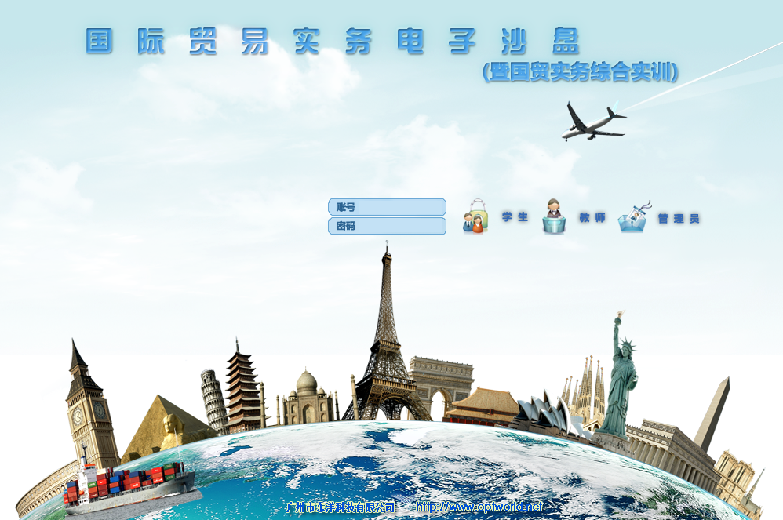
- 软件简介
《外贸商品与外贸业务实训》软件是以《教育部关于全面提高高等职业教育教学质量的若干意见》为指导，在全国外贸业务员考试中心、全国外经贸教育指导委员会、外贸企业的知名专家及有关院校"双师型"教师的指导下共同研发而成的一套提高外贸商品与外贸业务实训技能的实训教学软件,旨在提高相关院校外贸业务教学水平及培养优秀的外贸业务员。
本软件所拥有的功能和丰富的资源（实训目标、视频、音频、图片、课件、案例及文字资源）在目前国内外贸业务实训软件中独树一帜。软件以真实工作任务及其工作过程为依据，整合、序化实践教学内容，根据企业发展需要和完成职业岗位实际工作任务所需要的知识、能力、素质要求，选取实训教学内容，科学设计学习性工作任务，融“教”、“学”、“练”、“考”、“评”五大模块为一体。该软件采用了独特的仿真场景式的沙盘实训模型，把教学内容、外贸业务流程和模拟实训进行紧密结合，所采用的资料、图片及单证内容丰富，包括文字、图片、视频、动画等，以真实案例为依据，而且操作简单，能使学习者更直观更方便的学习掌握外贸业务流程。同时紧跟全国外贸业务员考试，提供了练习及考试功能，可自行建立和管理题库，自行组卷，可与全国外贸业务员考试衔接, 模拟全国外贸业务员考试或作为作业练习、期末考试等。
二、主要特色
权威性：由全国外贸业务员考试中心支持，全国外贸业务员专家委员会、全国外经贸教育指导委员会专家领衔合作指导开发。
严谨性：所有的视频实训都是从现场采集的，经过专家审核后入库。
合法性：软件题库包括全国外贸业务员考试题库是全国外贸业务员专家委员会专家出的试题，拥有著作权。
★符合全国外贸业务员培训和认证使用 ，能配合外贸业务员考证
融“教”、“学”、“练”、“考”、“评”五大模块为一体。
以真实工作任务及其工作过程为依据整合、序化实践教学内容。根据实际的岗位职能，结合教学规律，通过不同的岗位角色串联起整个知识体系。
外贸业务知识讲解模块：对外贸业务中涉及的知识点进行深入的讲解。
外贸商品教学模块：专门有对外贸业务中涉及的主要商品及其属性进行讲解。
强大的制单实训模块：以一线真实企业案例为背景材料，根据要求训练整套单据或单张单据填制。
独有的外贸业务电子流程沙盘实训，综合实训采用工作流技术，使实训的安排管理及业务流程，使得实训管理更方便、灵活。
★ 考试模块：可自行建立和管理题库，自行组卷，模拟全国外贸业务员考试或作为作业练习、期末考试等，符合全国外贸业务员认证使用，学生能进行考前强化训练。
★ 软件题库包括全国外贸业务员考试题库。
★内容及时刷新，每学期一次。教学内容每年有刷新，题库同步刷新。
采用asp.net开发的B/S系统架构，把程序安装到Web服务器，通过客户端的浏览器进行访问。
采用独特优化的数据存储结构，使得软件运行速度快速，数据安全性高。而且可通过软件管理平台方便的进行数据备份和还原。
★配套《外贸业务理论与实务》教材。
与CCTB报关、IDTP报检、IFFB货代实训软件数据互通交换
三、功能特点
本软件融“教”、“学”、“练”、“考”、“评”五大功能为一体。
“教”：本软件重视学生在校学习与实际工作的一致性，配合教师有针对性地采取任务驱动、项目导向、课堂与实习地点一体化等模式进行实训教学；教师同样可以利用本软件，运用案例分析、分组讨论、角色扮演等教学方法，引导学生积极思考、乐于实践，提高教学效果。
“学”：学生可以利用本软件提供的大量实际工作视频资料，足不出户即可体会到实际工作的场景，阅读教材、实际案例等教学相关资料。
“练”：学生在利用现代教育技术和虚拟现实技术建立的虚拟企业、虚拟项目等仿真教学环境下，进行外贸商品和外贸业务各个环节实际训练，包括各个单项技能和综合技能。
“考”：本软件不但结合企业实际要求设计了考核题目，而且针对全国外贸业务员资格考试准备了丰富的练习题，有助于学生外贸业务员资格证书的考取。
技能训练题目全部来源于企业提供的实际工作中真实案例、外贸业务员及从业人员经常遇到的问题，同时兼顾外贸业务员资格考试需要。
“评”：本软件附带有符合企业人才标准、符合实际工作需要、符合全国外贸业务员资格考试的相关考核内容及考核模式。
四、运行环境
本软件为B/S（浏览器/服务器）结构，可轻松架构于实验室、校园网或外网。具体
 | 硬件环境 | 软件环境
客户端 | 达到或超过以下条件：  P3 1.0G CPU、256M内存、 | Windows 2000 、Windows XP或以上版本操作系统，IE浏览器要求5.1或以上
服务器端 | 达到或超过以下条件：  P4 2.0G CPU、1G内存、 | Microsoft Windows 2000 Server + IIS 或以上版本操作系统、Microsoft SQLServer2000、.net 框架2.0
五、软件功能参数
功能参数：功能主要介绍教学库（包括国贸基础知识、外贸商品知识）、练考平台(历年外贸、单证试题)、资料库、外贸业务综合实训等部分。
国贸基础知识：内容包括国际贸易业务流程及基础知识（交易磋商、签订合同、履行合同、外汇核销、出口退税）、国际贸易术语、货款结算方式（国际结算方式、国际结算附属方式、国际结算融资业务）、货物运输（国际货物运输方式、办理运输手续）、货物保险、报关报检等环节过程。
外贸商品知识：内容包括了我国国际贸易比准最主要的纺织品、五金、箱包、鞋类、工艺品、其他六大类商品的商品知识介绍，内容包括了产品介绍、产品工艺流程、相关业务单据、材料数据、性能指标数据等几十项业务信息点，属于目前国内最丰富的商品内容介绍。
单元练习：包括了国际贸易流程测试、国际贸易术语测试、货款结算方式测试、运输测试、保险测试、报关报检测试、磋商环节、发运环节、收汇环节退税环节等流程测试。
流程设计：采用流程图的方式，围绕CIF、CFR、FOB贸易术语和信用证、托收、汇付等付款方式按照序化环节进行流程实训，并在流程实训中有信息提示内容，指导学生完成流程实训 。
单据填制：以一线真实业务材料为背景材料和外贸商品材料内容，提供相关单证的模板上进行填制实训。教师可在进行计算机辅助评定的基础上，对学生的作答情况进行批改。
练考平台：结合全国外贸业务员考试，提供了练习及考试功能，系统题库由全国专家组组织提供，任课教师可自行管理题库，有自动和手动两种组卷方式，可根据难度、知识点、素材类型进行试卷设置，并可设置是否可查阅答案，可作为作业练习、期末考试等使用，也可模拟报关员考试。
A、教师可随时就试卷对某班级进行发布和取消发布操作，操作灵活。
B、成绩查看：教师可查看到某试卷某班级学生的成绩及其作答情况。
C、客观题采用计算机改卷，准确省时，主观题才用计算机预判，教师辅助方式。教师可以设置学生提交后查阅自己的分数及正确答案。
D、包含历年全国外贸业务员考试真题试卷和全国外贸业务员专家委员会专家出的模拟练习。
综合实训：
A、沙盘式实训，采用仿真场景式实训模式，可采用多种角色切换实现外贸业务互动式实训。在沙盘中，学生根据各自角色业务范围进行仿真实训，可实现进口商、出口商、进口地银行、出口地银行、供应商、货代公司、海关、商检局、外管局、国税局、保险公司十一个部门角色互动业务工作实训，可根据业务内容变换角色，才设置角色计算机自动通过，也可以安排学生扮演互动。
区域功能介绍
进口商或者出口商办理该票业务的相关操作，包括制单等
办理开证及结算等相关业务
出口商进行货物采购
办理货物运输相关工作
办理投保
进行货物的报检手续
进行货物的报关手续
办理出口收汇核销
到国税局办理出口退税
进口商提取货物
B、以企业提供的真实案例材料为基础改编作为题目材料，根据题目要求进行实训。
C、综合实训根据不同业务背景涉及不同的业务流程，可实现包括单据填制、审单、各业务流程流转等业务操作实训。
D、系统将全面记录用户操作时的环节次序及每个环节的操作结果，并将由计算机判断初步生成实验结果，并结合学生实训感受，最终可生成实训报告。教师可看到各个小组的实训报告情况，可根据小组的实训情况进行评定。评定后，可让学生查看正确的实训答案。
E、角色设置：角色设置有随机自动分配及手动分配方式。
其他部分
1）、自由设置年级信息、专业信息、班级信息。
2）、能采用软件自动生成账号和EXCEL表导入方式增加学生信息，可单个添加和批量添加。
3)、班级与教师关联，满足教务管理规律，规范教学工作。
4）、数据备份还原：可对软件的所有存储数据进行压缩备份和还原恢复。
六、部分截图
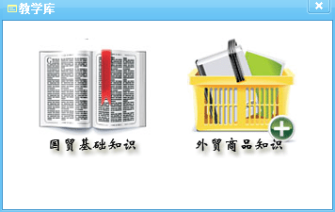
教学库分国际基础知识及外贸商品知识
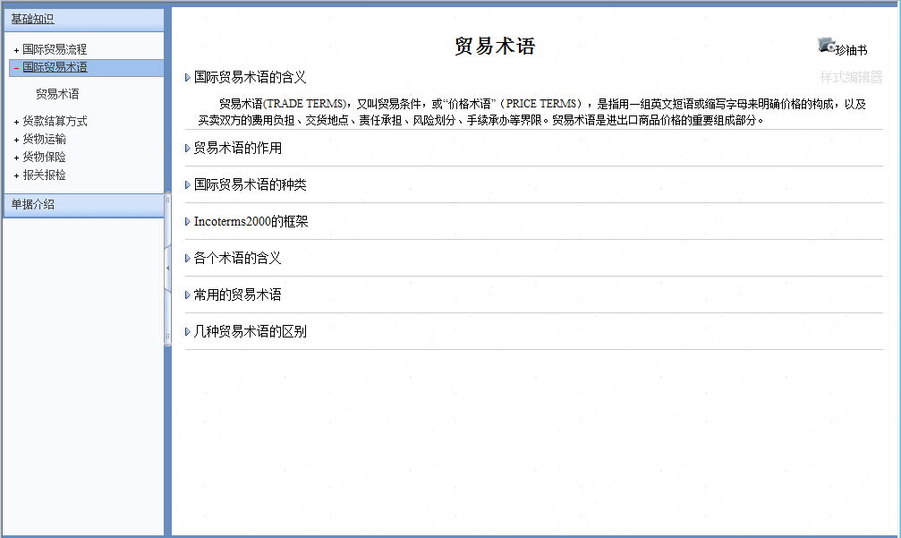
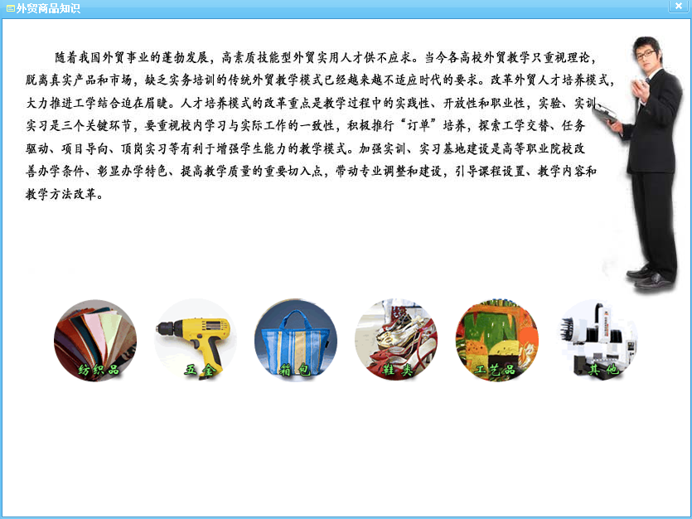

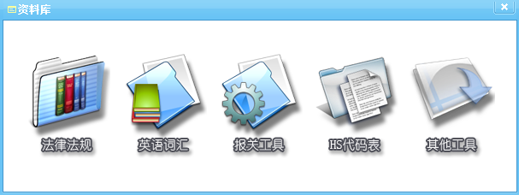
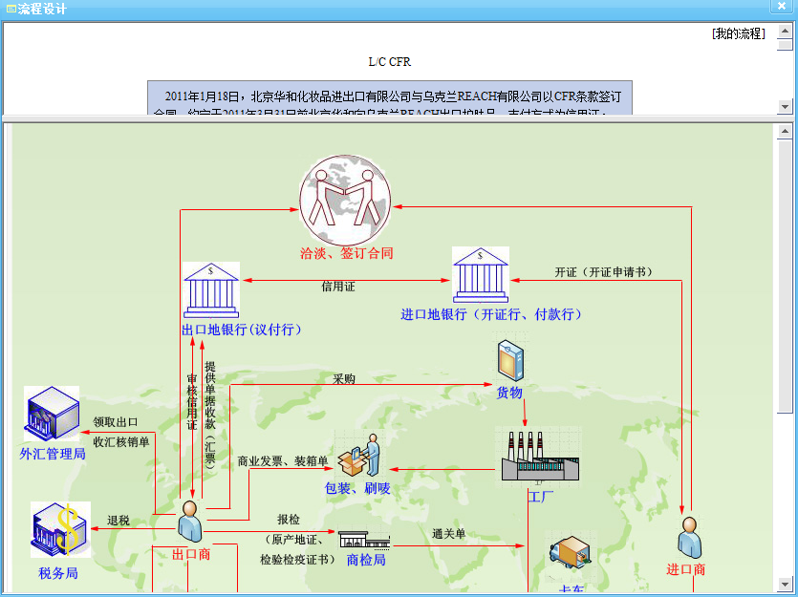
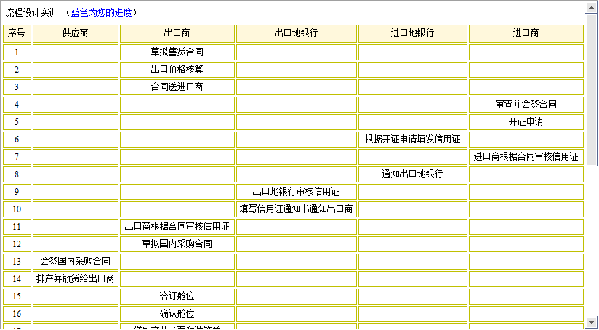

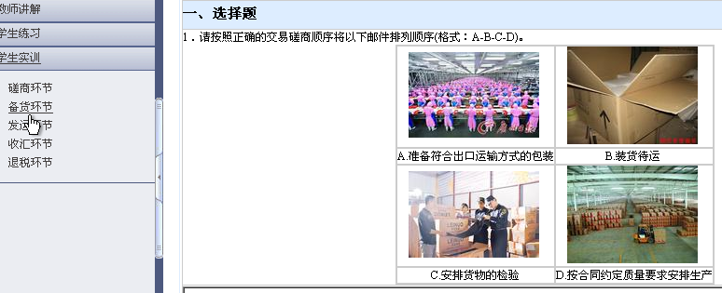
- 图：环节练习
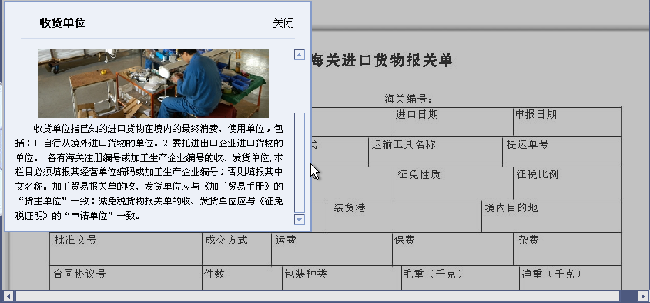
图：详细的单证讲解
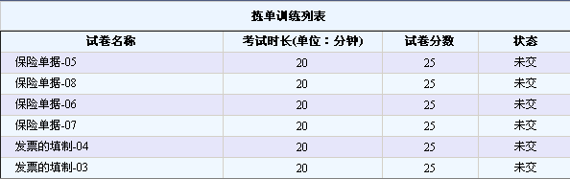
图：制单训练列表
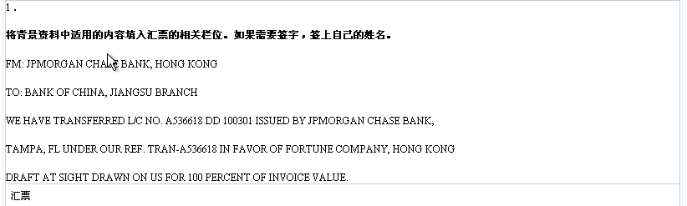
图：拣单训练
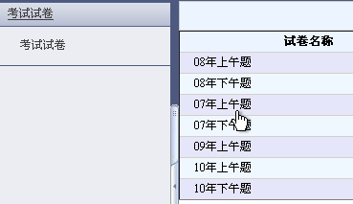
图：历年试题列表
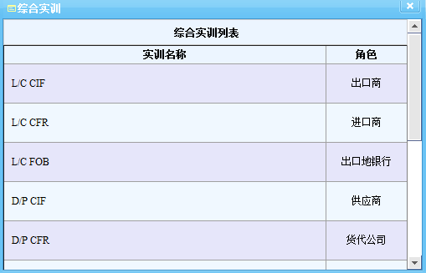
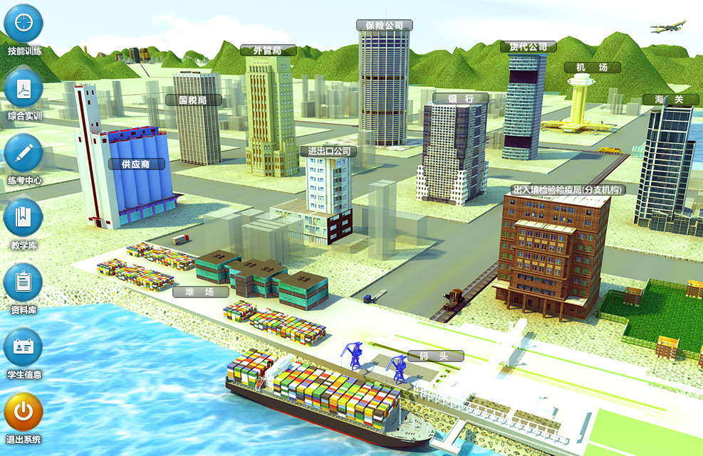图：综合实训界面

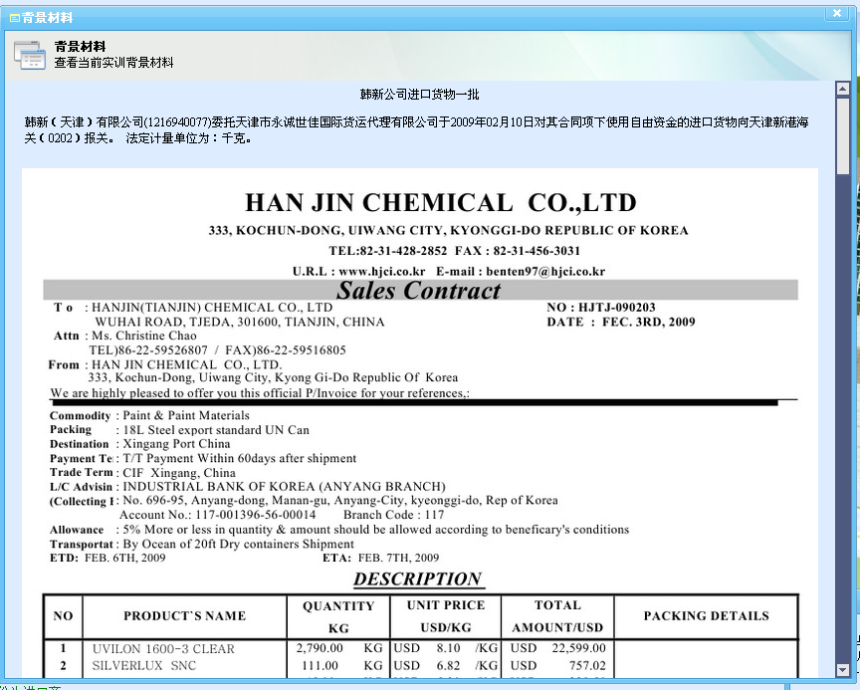
图：背景材料
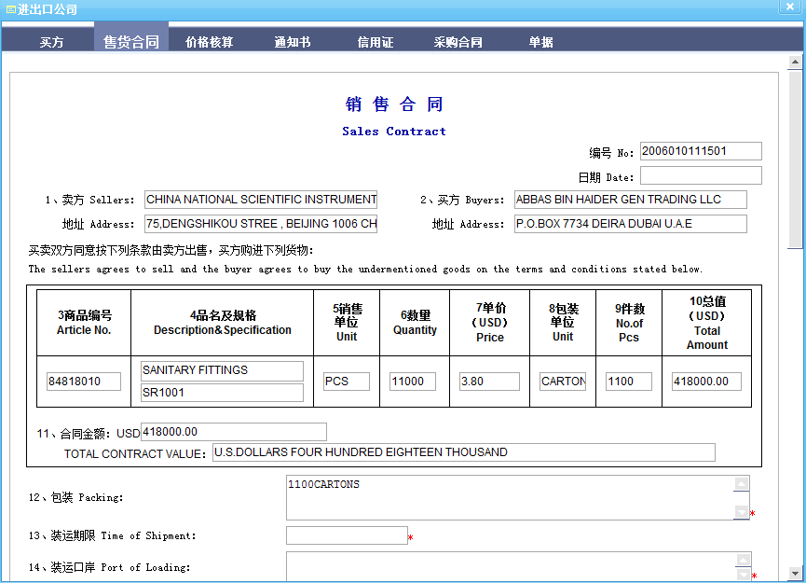
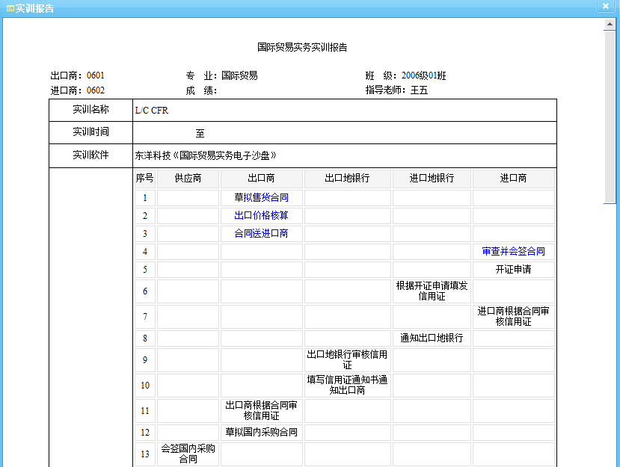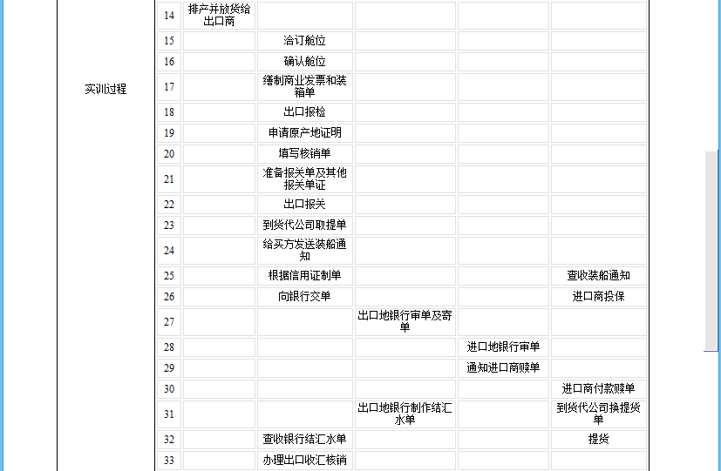
- 图：实训报告
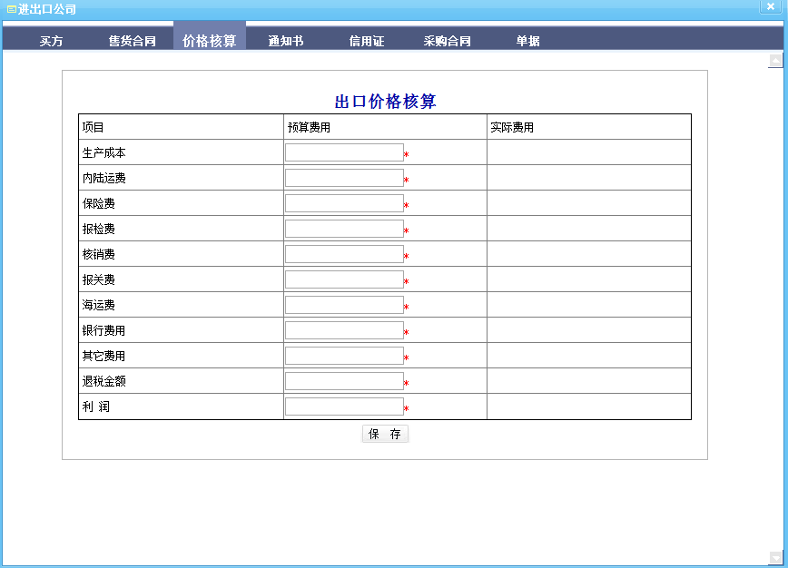综合实训 部分流程

备注：所供设备参数不符合招标文件中带“★ ”要求的，将被视为无效投标。

报价文件格式
格式一 投标承诺书
致：东莞理工学院城市学院采购中心
（一）根据贵方为 的采购邀请，现提交下列文件正本__________份和副本 份：
- 投标承诺书；
- 商务技术条款偏离表；
- 报价总表；
- 设备清单及详细报价（需列明品牌、产地、型号、配置、单价、合计等）；
- 货物详细设计方案及交货期；
- 付款方式；
- 售后服务措施及承诺；
- 从业人员及技术状况；
- 资格证明材料，包括营业执照、税务登记证、法定代表人授权委托书、法定代表人及委托代理人身份证明、经营业绩等；
- 其它优惠条件或需说明的其他内容。
（二）报价¥ 元，大写（人民币） 。
（三）我方将按采购邀请函的规定履行合同责任和义务。
（四）递交谈判文件后我方不撤回谈判文件。
（五）与本次谈判有关的一切正式往来通讯请寄：
地址： 开户行：
电话： 帐户名称：
传真： 帐号：
电子函件：
供应商名称：
法定代表人或委托代理人签字：
（公章）
日期：

格式二 商务技术条款偏离表

招标文件内容 | 招标文件条款 | 投标文件条款 | 偏离情况 | 备注
资格条件
交货日期
付款方式
用户需求
★号条款
注：投标人必须严格按照此表格，逐条如实对照填写；若无明确填写偏离情况、填写不实或与其所提供的其它商务资料不符等将可能导致废标。

投标人名称（盖公章）：
投标人法定代表人或受委托人（签名）：
日 期：

格式三 报价总表
报价单位：元人民币
序号 | 报价 | 其 中 |  |  |  |  | 交货期
序号 | 报价 | 设 备  购置费 | 安装调试费 | 售后服务及培训费 | 税费 | 其它费用 | 交货期
投标总价￥ 大写：
投标人名称（盖公章）：
投标人法定代表人或受委托人（签名）：
日 期：
格式四 报价明细表

序号 | 名称 | 型号/规格 | 数量 | 原产地/  制造商名称 | 单价 | 总价 | 备注
总价

注：1、详细分项报价必须提供相应的品牌、规格型号、产地、单价、数量、小计、合计等详细信息。
2、如果单价和总价不符时，以单价为准，修正总价。

投标人名称（盖公章）：
投标人法定代表人或受委托人（签名）：
日 期：

格式五 售后服务措施和承诺
供应商名称（公章）：

安

装

调

试

售

后

技

术

维

护

服

务
交

货

期

法定代表人或委托代理人签字：
日期： 年 月 日

格式六 从业人员及其技术资格一览表
供应商名称（公章）：

序号 | 姓 名 | 职 位 | 持何种资格文件 | 发证日期及部门 | 从事本工作时间
投标人名称（盖公章）：
投标人法定代表人或受委托人（签名）：
日 期：

格式七 其它资格证明材料
其它资格证明材料，包括营业执照、税务登记证、法定代表人授权委托书、法定代表人及委托代理人身份证明、经营业绩等；其它优惠条件或需说明的其他内容。

投标人名称（盖公章）：
投标人法定代表人或受委托人（签名）：
日 期：

